《天涯心中的“大师”》

标签：善道法 2016-6-13 作者：依果

依果：IMG_256  
在觉者眼里，大师就是些屁一样的存在，知道为什么吗？  
请行者参与回答。  
一流(931111875)

行世法的大师太多了，所谓大师大多挂牛头买刀子的货色。  
依果(605002560)

你说的是假大师，不在这次讨论范围。  
这次不讨论真假大师的问题。

一时(914501159)

大师和屁无别，本觉化现，实则空明无染，只是名相差别。  
若水(2033019385)

因为大师也是觉者的无量显化之一，只为众生而用，用完就了之IMG_257  
就像屁一样，放完熏稀有缘众生，味没了就消失了。  
解脱之花(609695151)

那有这么简单呀，  
若水(2033019385)

明师只有一位，那就是39D觉者，其他都是他的管道。IMG_262

既然是管道，不就像屁一样的存在吗？IMG_265  
住在边境的精灵(848912498)

大师是戏剧中的角色，和屁一样，本性无别。  
依果(605002560)

都在争宠吗？IMG_266  
解脱之花(609695151)

辩法，  
IMG_267IMG_268  
依果(605002560)

填鸭（天涯）有自知自明，自己退群了。  
解脱之花(609695151)

填鸭（天涯）有自知自明，自己退群了。爱面子，自己了断了，IMG_270IMG_271  
依果(605002560)   
IMG_273  
真想知道，天涯眼里的大师，都是些啥鸟？  
依果(605002560)

IMG_276  
真想知道，天涯眼里的大师，都是些啥鸟？  
是否都是屁一样的存在。

若水(2033019385)

果师，天涯眼里的大师是啥样啊？IMG_278  
一流(931111875)   
自幻所生大师相，封印已生。  
依果(605002560)

肯定不是屁。  
依果(605002560)

想知道，不是屁，那是个啥呢？  
若水(2033019385)

啥呀？  
一流(931111875)   
他的本性魔幻识相。  
若水(2033019385)   
这些都属于真假大师范围之内@一流IMG_282  
一流(931111875)   
屁相大师相  
依果(605002560)   
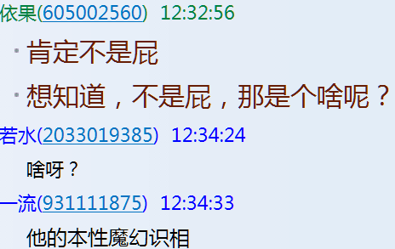  
@一流   
对。  
依果(605002560)

就是他的魔幻意识显相。  
若水(2033019385)   
那不还是假大师吗？  
依果(605002560)   
只是自己堕入名相外相的假大师相。  
若水(2033019385)   
刚刚说，不讨论假大师的IMG_285  
依果(605002560)   
@若水 ，  
现在再说另一个话题，关于天涯心中的大师。  
若水(2033019385)   
哦  
依果(605002560)   
早已经换话题了，你没察觉到？  
飞跃二世吗？  
依果(605002560)   
  
若水(2033019385)   
没有，我就想听不是真假大师的屁是什么IMG_287  
依果(605002560)

若水改名叫：若流水。  
IMG_288  
若水(2033019385)   
为什么？  
依果(605002560)   
针对，若死水的。  
依果(605002560)

IMG_290

若水(2033019385)   
好吧，比那个若死水好听IMG_256

依果(605002560)

关于大师是屁的问题，群人回答已经圆满了。